|  |  |
| --- | --- |
| *Ngày soạn: 01/9/2023*  *Ngày dạy:…/…/…* | *Lớp dạy: 11* |

# CHƯƠNG I: GIỚI THIỆU CHUNG VỀ CƠ KHÍ CHẾ TẠO

## BÀI 1: KHÁI QUÁT VỀ CƠ KHÍ CHẾ TẠO

(Số tiết: 02)

**I. MỤC TIÊU**

**1. Mục tiêu**

Sau bài học này, HS sẽ:

* Trình bày được khái niệm, vai trò của cơ khí chế tạo.
* Nêu được những đặc điểm của cơ khí chế tạo.
* Mô tả được các bước cơ bản trong quy trình chế tạo cơ khí.

**2. Năng lực**

***Năng lực chung:***

* Năng lực giao tiếp và hợp tác:khả năng thực hiện nhiệm vụ một cách độc lập hay theo nhóm; Trao đổi tích cực với giáo viên và các bạn khác trong lớp.
* Năng lực tự học: Biết lựa chọn các nguồn tài liệu học tập phù hợp.
* Năng lực giải quyết vấn đề: Xác định được và biết tìm hiểu các thông tin liên quan đến vấn đề, đề xuất giải pháp giải quyết vấn đề.

***Năng lực công nghệ:***

* Năng lực nhận thức công nghệ: Trình bày được khái niệm, vai trò của ngành cơ khí chế tạo.

**3. Phẩm chất**

* Chăm chỉ có ý thức về nhiệm vụ học tập; ý thức vận dụng kiến thức, kĩ năng vào thực tiễn.

**II. THIẾT BỊ DẠY HỌC VÀ HỌC LIỆU**

**1. Đối với giáo viên**

* SHS, SGV, SBT *Công nghệ Cơ khí 11*.
* Máy tính, máy chiếu.
* Một số tranh ảnh/video về ngành cơ khí chế tạo trong nông nghiệp, GTVT, y tế,…

**2. Đối với học sinh**

* SGK, SBT *Công nghệ Cơ khí 11.*
* Tranh ảnh, tư liệu sưu tầm có liên quan đến nội dung bài học và dụng cụ học tập theo yêu cầu của GV.

**III. TIẾN TRÌNH DẠY HỌC**

**A. HOẠT ĐỘNG KHỞI ĐỘNG**

**T1**

**a. Mục tiêu:** Hoạt động này giúp tạo tâm thế sẵn sàng học tập và gợi mở nhu cầu nhận thức của HS, kích thích sự tò mò, thích thú và mong muốn tìm hiểu các nội dung tiếp theo.

**b. Nội dung:** GV trình bày vấn đề; HS đọc thông tin và trả lời câu hỏi.

**c. Sản phẩm học tập:** HS trả lời được câu hỏi.

**d. Tổ chức thực hiện:**

**Bước 1: GV chuyển giao nhiệm vụ học tập**

- GV yêu cầu HS quan sát Hình 1.1 SHS và cho biết tên gọi các máy móc có trong hình.

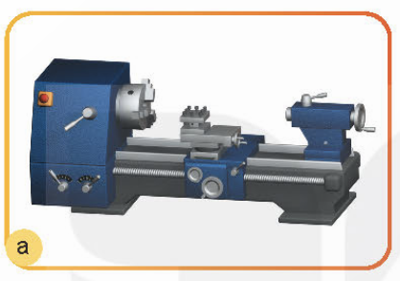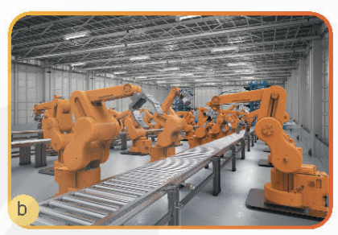

**Bước 2: HS thực hiện nhiệm vụ học tập**

- HS thực hiện nhiệm vụ.

- GV hướng dẫn, hỗ trợ HS (nếu cần thiết).

**Bước 3: Báo cáo kết quả hoạt động và thảo luận**

- GV mời đại diện HS trả lời câu hỏi:

*+ Hình la: là máy tiện.*

*+ Hình 1b: là robot.*

- GV mời HS khác lắng nghe, nhận xét, bổ sung: việc sản xuất cơ khí ở Hình la SHS khác với Hình 1b SHS ở chỗ Hình lạ là dây chuyền sản xuất tự động, Hình 1b cần có sự tham gia của con người.

**Bước 4: Đánh giá kết quả, thực hiện nhiệm vụ học tập**

- GV đánh giá, nhận xét, chuẩn kiến thức.

- GV tóm tắt ý kiến của HS và dẫn dắt vào bài học:

*Để tồn tại và phát triển, con người phải lao động để tạo ra của cải vật chất. Lao động là quá trình con người dùng công cụ lao động tác động vào đối tượng lao động để tạo ra sản phẩm cần thiết. Các sản phẩm (công cụ, phương tiện, máy, thiết bị,...) mà con người sử dụng hàng ngày hầu hết là do ngành sản xuất cơ khí làm ra. Ngành cơ khí chế tạo là gì, vai trò, đặc điểm của cơ khí chế tạo ra sao, các bước trong quy trình chế tạo cơ khí như thế nào thì bài học ngày hôm nay chúng ta sẽ cùng tìm hiểu, chúng ta sẽ cùng nhau đi tìm hiểu trong bài học ngày hôm nay –* ***Bài 1: Khái quát về cơ khí chế tạo.***

**B. HOẠT ĐỘNG HÌNH THÀNH KIẾN THỨC**

**Hoạt động 1: Khái niệm, vai trò của cơ khí chế tạo**

**a. Mục tiêu:** Giúp HS hiểu được khái niệm, vai trò của cơ khí chế tạo.

**b. Nội dung:** GV cho HS tìm hiểu khái niệm, vai trò của cơ khí chế tạo.

**c. Sản phẩm học tập:** Câu trả lời của HS vềkhái niệm, vai trò của cơ khí chế tạo.

**d. Tổ chức hoạt động:**

|  |  |
| --- | --- |
| **HOẠT ĐỘNG CỦA GV - HS** | **DỰ KIẾN SẢN PHẨM** |
| **Bước 1: GV chuyển giao nhiệm vụ học tập**  ***-***GV yêu cầu HS quan sát Hình 1.1 SGK và mô tả điều gì đang xảy ra.    - GV yêu cầu HS quan sát hình và trả lời câu hỏi:    *+ Tên gọi và ứng dụng của các sản phẩm trong hình 1.2*  *+ Vai trò của các sản phẩm đó trong sản xuất và đời sống.*  ***-*** GV cho HS xem video (clip) và yêu cầu HS trả lời câu hỏi:  [***https://www.youtube.com/watch?v=nUjNYKWEB24***](https://www.youtube.com/watch?v=nUjNYKWEB24)  *Em hãy nêu vai trò của cơ khí chế tạo trong sản xuất và đời sống.*  **Bước 2: HS thực hiện nhiệm vụ học tập**  - HS đọc thông tin, thảo luận theo cặp và trả lời câu hỏi.  - GV hướng dẫn, theo dõi, hỗ trợ HS nếu cần thiết.  **Bước 3: Báo cáo kết quả hoạt động và thảo luận**  - GV mời 1-2 HS mô tả hình 1.1:  *Hình cho thấy việc tên một chi tiết máy, thuộc ngành cơ khí.*  - GV mời đại diện HS trình bày kết quả thảo luận:   * *Hình 1.2a: Máy gia công cắt gọt ;* * *Hình 1.2b: máy khai thác mỏ;* * *Hình I c: máy gặt liên hợp;* * *Hình 1.2d: máy chế biến thực phẩm;* * *Hình 1.2e: máy phát điện;* * *Hình 1.2g: máy dệt.*   - GV mời đại diện HS khác nhận xét, bổ sung.  **Bước 4: Đánh giá kết quả, thực hiện nhiệm vụ học tập**  - GV đánh giá, nhận xét, chuẩn kiến thức.  - GV giới thiệu cho HS về nghề kĩ sư chế tạo máy thông qua hộp chức năng Kết nối nghề nghiệp (SHS tr.8) giúp HS có thể định hướng và lựa chọn nghề nghiệp thuộc lĩnh vực kĩ thuật, công nghệ cũng như thấy được xu thế và triển vọng của những nghề này.  - GV chuyển sang hoạt động mới. | **1. Khái niệm, vai trò của cơ khí chế tạo**  *- Khái niệm:*  + Là ngành kĩ thuật công nghệ sử dụng các kiến thức của Toán học, nguyên lí của Vật lí, các kết quả của khoa học, kĩ thuật vật liệu và của các khoa học khác.  + Để nghiên cứu và thực hiện quá trình thiết kế, chế tạo, vận hành, bảo dưỡng, sửa chữa các máy móc, thiết bị, chi tiết phục vụ cho sản xuất và đời sống của con người.  *- Vai trò của cơ khí chế tạo trong đời sống và sản xuất gồm:*  + Chế tạo ra các công cụ máy giúp nâng cao năng suất lao động, thay thế cho lao động thủ công.  + Chế tạo đồ dùng, dụng cụ giúp nâng cao chất lượng cuộc sống.  + Chế tạo ra các thiết bị, máy và công cụ phục vụ nghiên cứu, chinh phục thiên nhiên, vũ trụ. |

**Hoạt động 2: Đặc điểm của cơ khí chế tạo**

**a. Mục tiêu:** Giúp HS nêu được những đặc điểm của cơ khí chế tạo.

**b. Nội dung:**

**-** GV hướng dẫn HS quan sát hình, đọc thông tin mục II và trả lời câu hỏi.

- GV rút ra kết luận về đặc điểm của cơ khí chế tạo.

**c. Sản phẩm học tập:** Câu trả lời của HS vềđặc điểm của cơ khí chế tạo.

**d. Tổ chức hoạt động:**

|  |  |
| --- | --- |
| **HOẠT ĐỘNG CỦA GV – HS**  **T2** | **DỰ KIẾN SẢN PHẨM** |
| **Bước 1: GV chuyển giao nhiệm vụ học tập**  - GV yêu cầu HS quan sát hình 1.3 và trả lời câu hỏi:    *Em hãy cho biết các sản phẩm của ngành cơ khí chế tạo được ứng dụng trong những ngành công nghiệp nào?*  *-* GV cho HS làm việc theo cặp, liên hệ và vận dụng thực tế để trả lời câu hỏi: *Sử dụng internet hoặc qua sách, báo.... em hãy kể tên một số sản phẩm của ngành cơ khí chế tạo được sử dụng trong nông nghiệp, giao thông vận tải, y tế....*  **Bước 2: HS thực hiện nhiệm vụ học tập**  - HS đọc thông tin SHS, quan sát hình ảnh, thảo luận và trả lời câu hỏi.  - GV hướng dẫn, theo dõi, hỗ trợ HS nếu cần thiết.  **Bước 3: Báo cáo kết quả hoạt động và thảo luận**  - GV gọi đại diện một số nhóm trình bày kết quả làm việc:  *+* ***Hình 1.3a****: là một cổng sắt;*  ***+ Hình 1.3b****: là hình tháp Eiffel ở thủ đô Paris (thuộc nước Pháp) là các sản phẩm thuộc ngành xây dựng, kiến trúc.*  *+* ***Hình 1.3c****: Bồn bể chứa gas;*  ***+ Hình 1.3d****: tàu sân bay thuộc ngành tàu thuỷ; +* ***Hình 1.3e****: máy bay thuộc ngành kĩ thuật hàng không;*  ***+ Hình 1.3g****: các chi tiết máy dùng trong cơ khí*  *+* ***Đáp án****: máy bừa, máy xay (ngành nông nghiệp); máy xúc, máy trải nhựa đường (ngành giao thông vận tải); máy X quang, máy đo nhịp tim,...*  PHÂN LOẠI MÁY XÚC THEO KÍCH THƯỚC VÀ 7 TIÊU CHÍ CHỌN MUA MÁY XÚC  Máy xúc  Các dòng máy X-quang kỹ thuật số phổ biến  *Máy X quang*  - Các nhóm khác theo dõi và bổ sung.  **Bước 4: Đánh giá kết quả, thực hiện nhiệm vụ học tập**  - GV đánh giá, nhận xét, chuẩn kiến thức và kết luận.  - GV chuyển sang hoạt động mới. | **2. Đặc điểm của cơ khí chế tạo**  *- Đối tượng lao động:* các vật liệu cơ khí gồm vật liệu kim loại và hợp kim; vật liệu phi kim loại và một số loại vật liệu khác.  *- Công cụ lao động:* các máy công cụ như tiện, phay, bào, hàn,... để thực hiện các phương pháp gia công như tiện, phay, bào, hàn...  - *Yêu cầu:* phải có hồ sơ kĩ thuật gồm các bản vẽ kĩ thuật, quy trình gia công sản phẩm....  - Các sản phẩm của ngành cơ khí chế tạo rất phổ biến, có mặt trong tất cả các lĩnh vực của đời sống, xã hội cũng như lao động, sản xuất.  - Phần lớn sản phẩm là các chi tiết máy của các máy móc sản xuất. |

**Hoạt động 3: Các bước cơ bản trong quy trình chế tạo cơ khí**

**a. Mục tiêu:** Giúp HSmô tả được các bước cơ bản trong quy trình chế tạo cơ khí.

**b. Nội dung:**

- GV hướng dẫn HS đọc thông tin SHS tr.10 và trả lời câu hỏi.

- GV rút ra kết luận về các bước cơ bản trong quy trình chế tạo cơ khí.

**c. Sản phẩm học tập:** Câu trả lời của HS vềcác bước cơ bản trong quy trình chế tạo cơ khí.

**d. Tổ chức hoạt động:**

|  |  |
| --- | --- |
| **HOẠT ĐỘNG CỦA GV - HS** | **DỰ KIẾN SẢN PHẨM** |
| **Bước 1: GV chuyển giao nhiệm vụ học tập**  **-** GV nêu vấn đề: *Để tạo thành sản phẩm cơ khí cần phải trải qua nhiều giai đoạn khác nhau. Mỗi giai đoạn ứng với một công đoạn, một phân xưởng, một bộ phận làm việc, những công việc chuyên môn khác nhau. Tuy nhiên, ta có thể tóm tắt quy trình sản xuất cơ khí đều bao gồm năm bước cơ bản.*  - GV yêu cầu HS làm phần Luyện tập SHS tr.10 và thực hiện nhiệm vụ: *Em hãy lập quy trình chế tạo một chiếc kìm nguội dưới dạng sơ đồ khối.*  **Bước 2: HS thực hiện nhiệm vụ học tập**  - HS lắng nghe, đọc thông tin SHS để thực hiện nhiệm vụ.  - GV hướng dẫn, theo dõi, hỗ trợ HS nếu cần thiết.  **Bước 3: Báo cáo kết quả hoạt động và thảo luận**  - GV mời 2-3 HS trình bày sơ đồ khối về quy trình chế tạo chiếc kìm nguội:  *Gợi ý:*  *Bản vẽ kìm -> Chế tạo phôi kìm bằng cách rèn dập từ thép -> Gia công (dũa, khoan) để tạo 2 má kìm -> Nhiệt luyện để tăng độ cứng và độ bền của 2 má kìm -> Lắp ráp tạo thành chiếc kìm hoàn chỉnh.*  - GV mời đại diện HS khác nhận xét, bổ sung.  **Bước 4: Đánh giá kết quả, thực hiện nhiệm vụ học tập**  - GV đánh giá, nhận xét, chuẩn kiến thức.  - GV chuyển sang Hoạt động Luyện tập. | **3. Các bước cơ bản trong quy trình chế tạo cơ khí**  *Bước 1*. Đọc bản vẽ chi tiết.  *Bước 2.* Chế tạo phôi.  *Bước 3.* Thực hiện gia công các chi tiết máy của sản phẩm.  *Bước 4.* Xử lí và bảo vệ bề mặt kim loại của sản phẩm.  *Bước 5.* Lắp ráp và kiểm tra chất lượng sản phẩm |

**C. HOẠT ĐỘNG LUYỆN TẬP**

**a. Mục tiêu:** Thông qua hoạt động, HS củng cố kiến thức đã học.

**b. Nội dung:** GV nêu nhiệm vụ; HS trả lời để luyện tập các kiến thức đã học.

**c. Sản phẩm học tập:** HS chọn được đáp án đúng cho câu hỏi trắc nghiệm.

**d. Tổ chức hoạt động:**

***Hoạt động 1: Khoanh tròn vào đáp án đặt trước câu trả lời đúng***

**Bước 1: GV chuyển giao nhiệm vụ học tập**

- GV nêu yêu cầu: *Khoanh tròn vào đáp án đặt trước câu trả lời đúng*

**Câu 1:**Cơ khí chế tạo nghiên cứu và thực hiện những quá trình nào?

A. Thiết kế, chế tạo, vận hành, bảo dưỡng, sửa chữa các máy, thiết bị, chi tiết phục vụ cho sản xuất và cho đời sống của con người

B. Thiết kế, thi công, vận hành, sửa chữa các chi tiết phục vụ cho sản xuất và cho đời sống của con người

C. Thiết kế, lắp đặt, sửa chữa, bảo dưỡng các thiết bị, chi tiết phục vụ cho sản xuất và cho đời sống của con người

D. Chế tạo, vận hành, bảo dưỡng, sửa chữa các máy móc phục vụ cho sản xuất và cho đời sống của con người.

**Câu 2:** Cho biết cơ khí chế tạo là ngành kĩ thuật công nghệ sử dụng các kiến thức của bộ môn nào?

A. Vật lí

B. Hóa học

C. Toán học

D. Công nghệ

**Câu 3:** Cho biết cơ khí chế tạo là ngành kĩ thuật công nghệ ứng dụng nguyên lí của bộ môn nào

A. Vật lí

B. Hóa học

C. Toán học

D. Công nghệ

**Câu 4:** Bước đầu tiên trong quy trình chế tạo cơ khí là:

A. Đọc bản vẽ chi tiết

B. Chế tạo phôi

C. Xử lí và bảo vệ bề mặt của sản phẩm

D. Lắp ráp và kiểm tra chất lượng sản phẩm

**Câu 5:** Bước cuối cùng trong quy trình chế tạo cơ khí là:

A. Đọc bản vẽ chi tiết

B. Chế tạo phôi

C. Xử lí và bảo vệ bề mặt của sản phẩm

D. Lắp ráp và kiểm tra chất lượng sản phẩm

**Bước 2: HS thực hiện nhiệm vụ học tập**

- HS vận dụng kiến thức đã học và trả lời câu hỏi.

- GV hướng dẫn, theo dõi, hỗ trợ HS nếu cần thiết.

**Bước 3: Báo cáo kết quả hoạt động và thảo luận**

- GV mời đại diện HS trả lời:

|  |  |  |  |  |
| --- | --- | --- | --- | --- |
| **Câu 1** | **Câu 2** | **Câu 3** | **Câu 4** | **Câu 5** |
| A | C | A | A | D |

- GV mời đại diện HS khác nhận xét, bổ sung.

**Bước 4: Đánh giá kết quả, thực hiện nhiệm vụ học tập**

- GV đánh giá, nhận xét, chuẩn kiến thức.

***Hoạt động 2: Trả lời câu hỏi phần Luyện tập SHS***

**Bước 1: GV chuyển giao nhiệm vụ học tập**

- GV nêu yêu cầu: *Mô tả quy trình chế tạo một chiếc kìm nguội dưới dạng sơ đồ khối.*

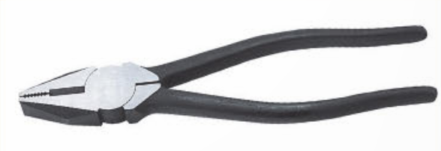

**Bước 2: HS thực hiện nhiệm vụ học tập**

- HS làm việc cá nhân, dựa vào kiến thức đã học để hoàn thành nội dung bảng.

- GV hướng dẫn, theo dõi, hỗ trợ HS nếu cần thiết.

**Bước 3: Báo cáo kết quả hoạt động và thảo luận**

- GV mời đại diện HS trình bày trước lớp:

* *Bước 1: Bản vẽ kìm*
* *Bước 2: Chế tạo phôi kìm bằng cách rèn dập từ thép*
* *Bước 3: Gia công để tạo 2 má kìm*
* *Bước 4: Nhiệt luyện để tăng độ cứng và độ bền của 2 má kìm*
* *Bước 5: Lắp ráp tạo thành chiếc kìm hoàn chỉnh*

- GV mời đại diện HS khác nhận xét, bổ sung.

**Bước 4: Đánh giá kết quả, thực hiện nhiệm vụ học tập**

- GV đánh giá, nhận xét, chuẩn kiến thức.

- GV chuyển sang nội dung mới.

**D. HOẠT ĐỘNG VẬN DỤNG**

**a. Mục tiêu:** Thông qua hoạt động, HS vận dụng kiến thức đã học vào thực tiễn để hiểu sâu sắc hơn nội dung bài học.

**b. Nội dung:** GV hướng dẫn HS thực hiện nhiệm vụ ở nhà, tìm hiểu và kể tên các máy, thiết bị cơ khí dùng trong sản xuất cơ khó ở địa phương và sử dụng trong sinh hoạt gia đình.

**c. Sản phẩm học tập:** Câu trả lời của HS về tên các máy, thiết bị dùng trong sản xuất cơ khí ở địa phương và sử dụng trong sinh hoạt gia đình.

**d. Tổ chức hoạt động:**

**Bước 1: GV chuyển giao nhiệm vụ học tập**

- GV yêu cầu HS thảo luận nhóm và thực hiện các bài tập sau: *Kể tên các máy, thiết bị dùng trong sản xuất cơ khí ở địa phương và sử dụng trong sinh hoạt gia đình.*

*-* GV gợi ý trả lời câu hỏi:

*+ Giới thiệu một cơ sở sản xuất cơ khí ở địa phương.*

*+ Tên các máy móc, thiết bị là sản phẩm cơ khí được sử dụng trong sinh hoạt gia đình như xe đạp, xe máy, máy bơm nước, máy giặt, máy rửa bát,...*

- GV trình chiếu cho HS xem một số máy, thiết bị dùng trong sản xuất cơ khí ở địa phương và trong sinh hoạt gia đình:

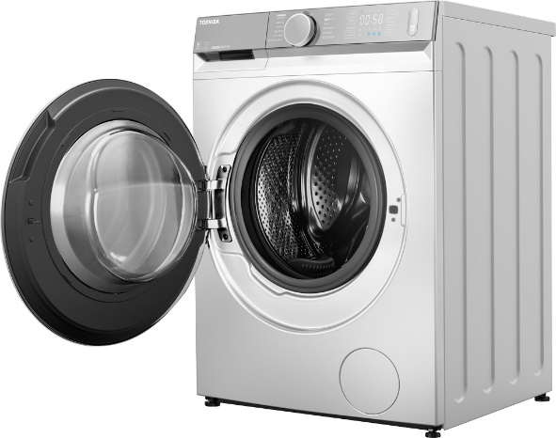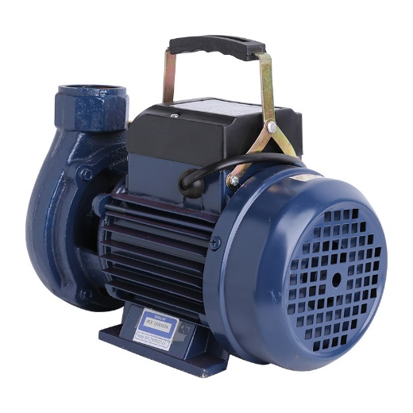

*Máy bơm nước Máy giặt*

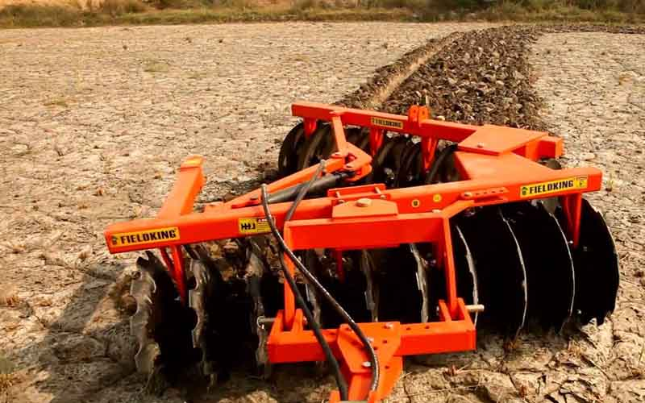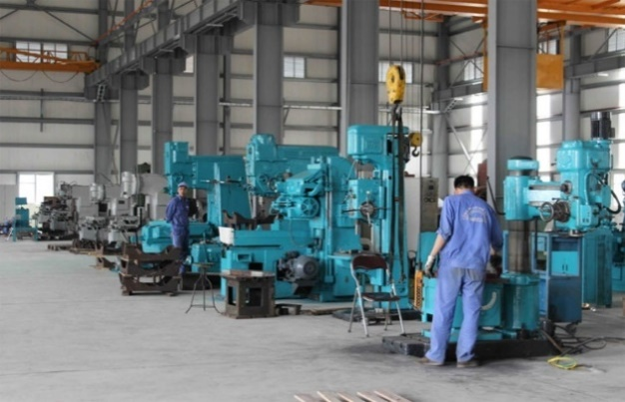

*Nhà máy sản xuất cơ khí Máy bừa*

**Bước 2: HS thực hiện nhiệm vụ học tập**

- HS thực hiện nhiệm vụ ở nhà.

- GV hướng dẫn, theo dõi, hỗ trợ HS nếu cần thiết.

**Bước 3: Báo cáo kết quả hoạt động và thảo luận**

- GV yêu cầu HS báo cáo kết quả làm việc vào đầu giờ học sau.

- GV mời đại diện HS khác nhận xét, bổ sung.

**Bước 4: Đánh giá kết quả, thực hiện nhiệm vụ học tập**

GV đánh giá, nhận xét, chuẩn kiến thức, kết thúc tiết học.

**E. HƯỚNG DẪN VỀ NHÀ:**

- Ôn lại kiến thức đã học.

- Làm bài tập Bài 1 trong Sách bài tập Công nghệ Cơ khí chế tạo 11

- Đọc và tìm hiểu trước ***Bài 2: Ngành nghề trong lĩnh vực cơ khí chế tạo.***